Библиотека типовой автоматизации бизнес-процессов DVBox

Руководство пользователя
Листов 33

Содержание
1 Введение 4
1.1 Область применения 4
1.2 Краткое описание возможностей 4
2 Термины и определения 5
3 Подготовка к работе 7
3.1 Запуск системы 7
3.2 Интерфейс системы 8
4 Подготовка проекта документа 11
4.1 Создание и заполнение карточки документа 12
4.1.1 Вкладка «Основная» 12
4.1.2 Вкладка «Комментарии» 16
4.1.3 Вкладка «Ссылки» 17
4.1.1 Вкладка «Задания» 19
4.1.1 Вкладка «История» 19
4.2 Создание документа из шаблона 20
4.3 Создание исходящего в ответ на входящий документ 21
4.4 Отменить или изменить документом 22
5 Операции с файлами 23
5.1 Работа с версиями файлов 23
5.2 Редактирование приложенных файлов 24
6 Общие операции с документами 27
6.1 Регистрация документа без согласования 27
6.2 Задания по документу 27
6.2.1 Поручение по документу 27
6.2.2 Задание на ознакомление 27
7 Работа с заданиями 28
7.1 Групповое поручение 28
7.1.1 Подготовка группового поручения 28
7.1.2 Отзыв группового поручения 29
7.1 Задание 30
7.1.1 Назначение задание 30
7.1.2 Направление уточнения по поручению 30
7.1.3 Обработка уточнения по поручению 30
7.1.4 Создание подчиненного группового поручения 30
7.1.5 Завершение задания на исполнение 31
7.1.6 Приемка результатов задания на исполнение 31

Введение

Область применения
Библиотека типовой автоматизации бизнес-процессов DVBox предназначена для комплексной автоматизации документооборота и делопроизводства на базе платформы Docsvision (далее – СЭД, Система) (хранения, обеспечения доступа, движения и обработки документов, документационного обеспечения управления) в структурных подразделениях.

Краткое описание возможностей
DVBox предоставляет следующие функциональные возможности:
- Обработка входящих документов – от регистрации документа до исполнения и контроля заданий по резолюции;
- Обработка исходящих документов – от создания проекта документа до его регистрации и отправки адресату;
- Обработка служебных записок– от создания проекта документа до исполнения и контроля заданий по резолюции;
- Обработка организационно-распорядительных документов – от создания проекта документа до его регистрации и рассылки на ознакомление;
- Обработка договоров – от создания проекта документа до его подписания обеими сторонами;
- Контроль исполнительской дисциплины: обработка резолюций, контроль исполнения поручений (по документам СЭД, инициативные, периодические) – от создания проекта резолюции до приёмки результатов исполнения контролёром.
Перед началом работы с Системой рекомендуется ознакомиться с настоящим Руководством.

Термины и определения
Атрибутивный поиск | — | Поиск документов и заданий по реквизитам регистрационных карточек документов и карточек заданий
Бизнес-процесс (БП) | — | Совокупность связанных между собой процедур или функций, которые совместно реализуют некоторую задачу управления деловыми процессами
Вид документа | — | Классификационное понятие, обозначающее принадлежность документа к определенной группе документов по признаку общности функционального назначения
Входящий документ | — | Документ, поступивший в организацию.
Групповое задание, поручение | — | Объект СЭД, который представляет собой поручение, разбитое на отдельные задания, каждое из которых предназначено для определенного исполнителя или группы исполнителей, снабжено описанием работ, сроками их исполнения и другими параметрами, а также предусматривает контроль за ходом его исполнения
Делопроизводство | — | Деятельность, обеспечивающая документирование, документооборот, оперативное хранение и использование документов
Документ | — | Зафиксированная на носителе информация с реквизитами, позволяющими его идентифицировать
Документооборот | — | Движение документов в организации с момента их создания или получения до завершения исполнения или отправления
Жизненный цикл документа (обработка документа) | — | Временной этап обработки документа: от его получения/инициализации до завершения/исполнения
Задание | — | Объект СЭД, направляемый пользователю, для получения от него необходимой информации, совершения им необходимых действий
Исходящий документ | — | Официальный документ, отправляемый из учреждения
Контроль исполнения документов | — | Совокупность действий, обеспечивающих своевременное исполнение документов
Лист согласования | — | Часть официального документа с отметками о согласовании
ОРД | — | Организационно-распорядительный документ.
Папка, раздел | — | Объект СЭД, предназначенный для упорядоченного хранения информации, представленной в виде регистрационных карточек документов
Поисковый запрос | — | Запрос для расширенного поиска карточек, содержащий описание условий поиска
Полнотекстовый поиск | — | Поиск документов на основании содержимого этих документов
Права доступа | — | набор действий, разрешенных для выполнения пользователю системы, назначаются для ролей пользователей системы и/или групп пользователей системы. Помимо открытия доступа к определенным частям классификационной схемы, права доступа используются для ограничения круга операций, которые пользователь системы может выполнить над объектами системы, включая просмотр метаданных и содержимого разделов, создание либо просмотр электронных документов (электронных образов документов) определенного типа. Назначение прав доступа пользователям системы (далее - управление правами) к ресурсам системы рекомендуется осуществлять программными средствами самой системы.
Представление | — | Один из возможных вариантов табличного отображения информации о нескольких регистрационных карточках, хранящихся в СЭД.
Регистрационная карточка (РК) | — | Объект СЭД, служащий для хранения исчерпывающих сведений о документе. Карточка включает в себя описания документа (наименование, регистрационный номер, исполнители и т.д.) и его файл, а также информацию по обработке документа (история обработки, подписи, задания и т.д.)
Регистрация документа | — | Запись учетных данных о документе по установленной форме, фиксирующая факт его создания, отправления или получения
Реквизит документа | — | Элемент оформления документа
Согласование (визирование) | — | Оценка проекта официального документа заинтересованными организациями, должностными лицами, специалистами
Справочник | — | Каталог карточек, содержащих справочную или служебную информацию, которая используется для заполнения полей других карточек и самого справочника и администрирования
СЭД, Система | — | Система электронного документооборота на базе платформы Docsvision
Уведомление | — | Информирование сотрудника в любой форме о событии, произошедшем в СЭД (всплывающее сообщение на экране, сообщение в СЭД, электронное письмо).

Подготовка к работе

Запуск системы
Работа с СЭД производится через браузер. Для запуска системы:
- Дважды кликните по ярлыку «Docsvision Web-клиент» на рабочем столе или в меню «Пуск Docsvision Web-клиент Docsvision Web-клиент» (Рисунок 1).
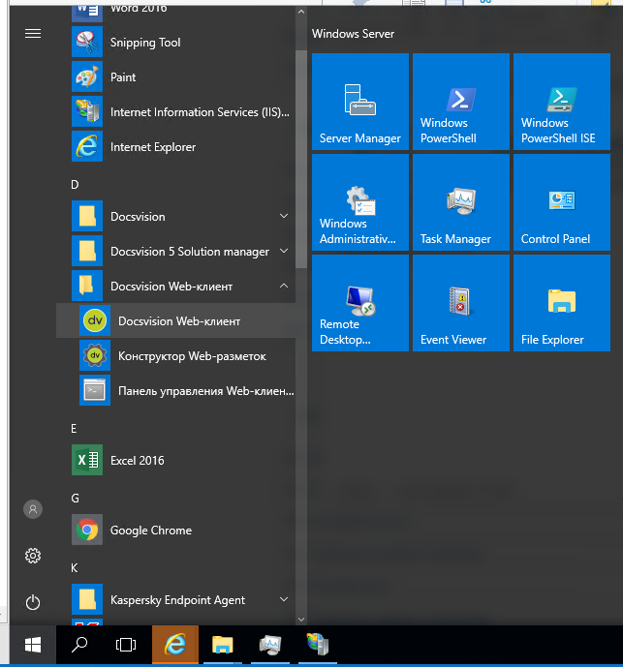
Рисунок 1 Запуск кликента из меню «Пуск»
- В браузере, используемом по умолчанию, будет открыт главный экран СЭД (Рисунок 2).
Примечание. Для быстрого доступа к системе страницу с главным экраном СЭД можно добавить в избранные страницы («Закладки») в том браузере, который вы обычно используете.
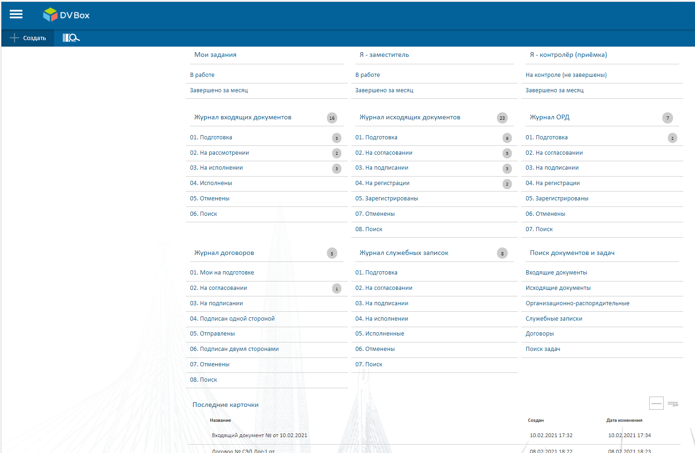
Рисунок 2 Главный экран СЭД

Интерфейс системы
На главном экране размещены основные ссылки на журналы документов, жизненный цикл которых реализован в Системе:
      - Журнал входящих документов
      - Журнал исходящих документов
      - Журнал ОРД
      - Журнал договоров
      - Журнал служебных записок
Для каждого журнала предусмотрены дополнительные ссылки для отображения документов на соответствующих этапах (в зависимости от вида документа и жизненного цикла этапы могут отличаться).
Выше журналов размещены ссылки на наиболее часто используемые разделы:
- Мои задания – задачи, назначенные на исполнение пользователю Системы;
- Я – заместитель – задачи, по которым пользователь Системы является заместителем назначенного исполнителя;
- Я – контролер – задачи, исполнение которых пользователь Системы должен проконтролировать.
Для каждой ссылки на задание предусмотрены 2 дополнительные:
- В работе – задачи, по которым исполнитель отразил факт начала работ;
- Завершено за месяц – задачи соответствующего раздела, завершенные за последние 30 дней.
В правой нижней части экрана представлен поисковый раздел по документам и заданиям. Для выполнения поиска по типу документа (или задачам) следует выбрать соответствующую дочернюю ссылку:
- Входящие документы
- Исходящие документы
- Организационно-распорядительные документы
- Служебные записки
- Договоры
- Поиск задач
Ниже журналов представлены раздел ссылок на недавно просмотренные документы и задачи – Последние карточки.
В левом верхнем углу рядом с логотипом решения DVBox размещено кнопка вызова боковой панели:
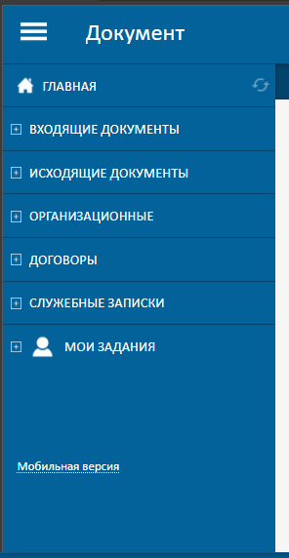
Рисунок 3 Боковая панель DV Box

Боковую панель можно закрепить в интерфейсе нажатием иконки «Закрепить» («кнопка»). Также в меню представлены кнопки настроек боковой панели («шестеренка») и обновления данных в панели («крутящиеся стрелки»).
Боковая панель в основном повторяет интерфейс главного экрана СЭД. Основные отличия:
- в подменю каждого вида документов представлены ссылки на шаблоны карточек соответствующего вида;
- представлен раздел «Отчеты»;
- представлен переключатель между основной и мобильной версии веб-клиента СЭД.
Внешний вид боковой панели может быть переопределен «под себя».
Ниже кнопки вызова боковой панели размещены кнопка «Создать» – для создания новой карточки документа или задания, – и меню поиска документа по штрихкоду.

Подготовка проекта документа
Для создания проекта нового документа, задания (поручения) или группы заданий нажмите кнопку «Создать». Система отобразит окно выбора вида объекта (Рисунок 4):
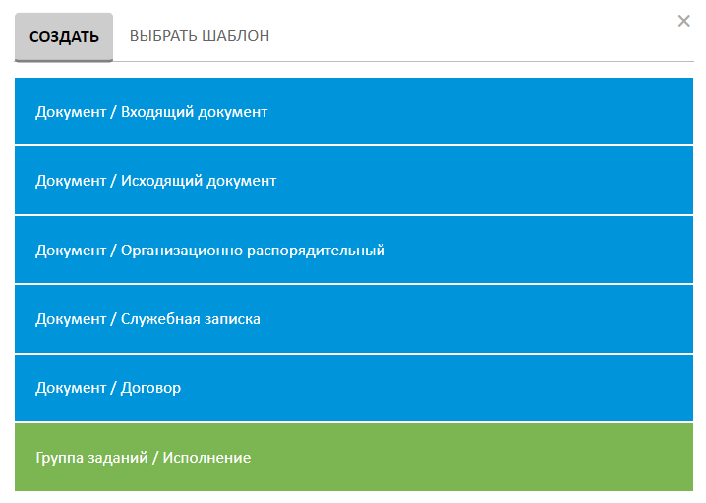
Рисунок 4 Выбор объекта для создания
- выбор из перечня документов:
  - Входящий документ;
  - Исходящий документ;
  - Организационно-распорядительный;
  - Служебная записка;
  - Договор
- Группа задания на исполнение.

Создание и заполнение карточки документа
После выбора вида документа Система откроет форму создания нового документа (Рисунок 5).
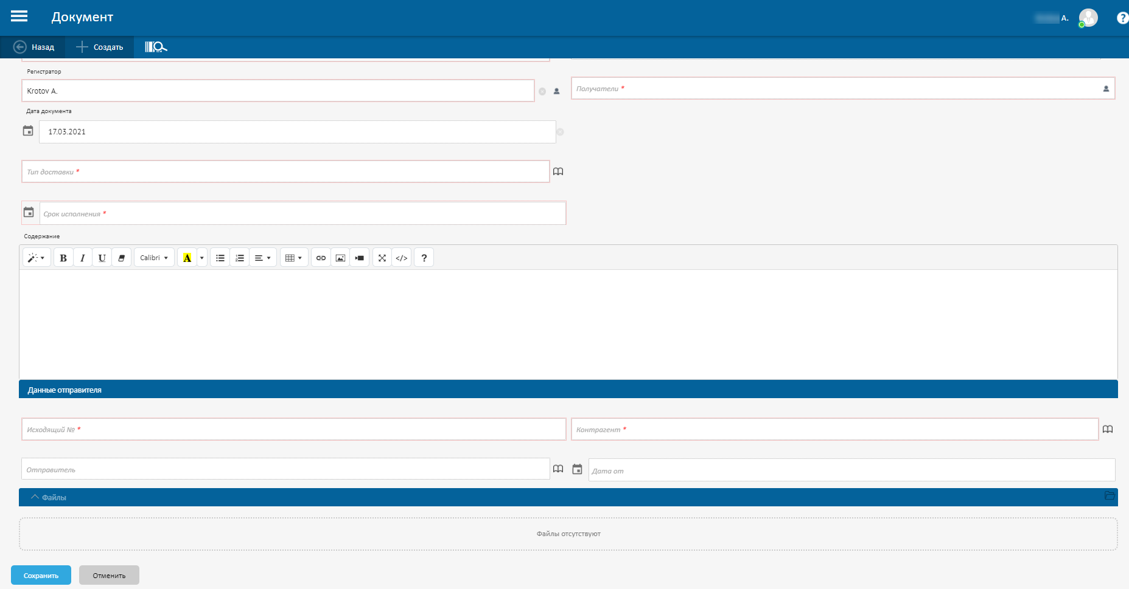
Рисунок 5 Форма создания нового входящего документа

Вкладка «Основная»
Данная вкладка предназначена для основной информации по документу – внесите необходимые реквизиты документа.

Обязательные для заполнения поля
Для разных видов документов есть собственные обязательные к заполнению поля. Области ввода таких полей выделены красной границей и наименования полей дополнены символом «*» красного цвета (Рисунок 6) – без их указания Система не позволит сохранить документ.
Рисунок 6 Отображение обязательных полей на форме документа
После заполнения необходимых данных сохраните документ. В случае пропуска обязательных к заполнению полей Система отобразит следующее предупреждение (Рисунок 7).
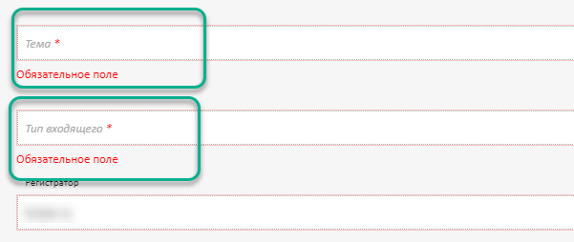
Рисунок 7 Предупреждение Системы о пропуске обязательных полей
Некоторые поля являются справочными (например, «Тип документа», «Согласующие»), и их не удастся заполнить произвольным значением. Наполнение и актуализацию справочных данных выполняет администратор Системы.

Добавление файла к карточке документа
Помимо заполнения обязательных полей к карточке необходимо приложить файл документа. Приложить файлы можно одним из следующих способов:
- кликнуть левой кнопкой мыши по интерактивной области добавления файлов (Рисунок 8), после чего будет открыт Проводник для выбора файлов из файловой системы (Рисунок 9);
- перетащить с помощью мышью один или более выбранных файлов в интерактивную область с файловой системы (из папки на компьютере);
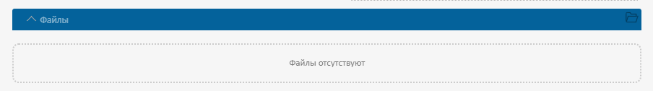
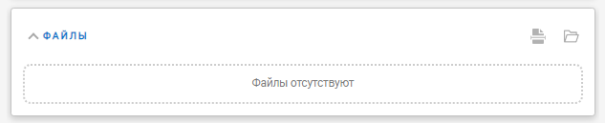
Рисунок 8 Область добавления файлов
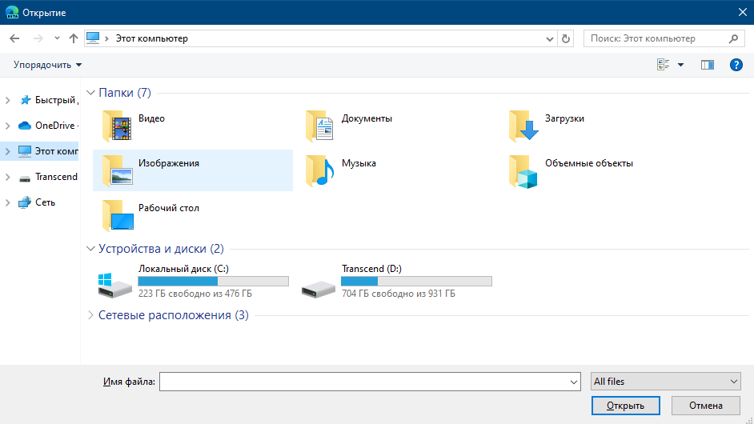
Рисунок 9 Выбор файла для приложения к документу
- добавить со сканера:
  - нажать кнопку и щелкнуть по типу добавляемого файла: «основной» или, если разрешено, «дополнительный». Система откроет окно сканирования (Рисунок 10).
  - выбрать используемый сканер в списке «Сканер».
  - настроить параметры сканирования:
    - выбрать разрешение сканера из списка доступных; чем выше разрешение, тем лучше качество изображения, но больше размер сканированного файла.
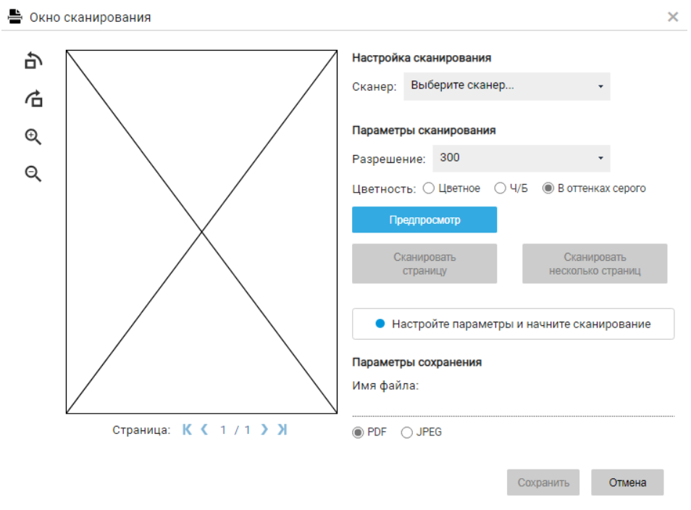
Рисунок 10 Окно сканирования
  - выбрать цветность получаемого изображения: цветное, черно-белое, оттенки серого;
параметры сканирования сохраняются в браузере и устанавливаются автоматически при следующем открытии окна сканирования;
  - нажать кнопку «Предпросмотр», если требуется предварительно оценить сканируемый документ; после завершения сканирования в области предварительного просмотра появится изображение;
  - в зависимости от количества сканируемых страниц нажать кнопку:
    - «Сканировать страницу» – если нужно отсканировать только один лист;
    - «Сканировать несколько страниц» – если сканируемый документ содержит несколько листов; возможность потокового сканирования должна поддерживаться сканером;
  - после сканирования можно:
    - поворачивать изображение с помощью кнопок;
    - изменять масштаб и переключаться между страницами просмотра;
  - указать название файла, с которым он будет добавлен в карточку;
  - выбрать тип файла: PDF или JPEG; если сканируется несколько страниц, будет использоваться формат PDF;
  - нажать кнопку «Сохранить», после чего файл будет добавлен в карточку.
После заполнения необходимых данных нажмите кнопку «Сохранить».
Система выполнит сохранение документа в статусе «Подготовка» и откроет карточку документа в режиме чтения.

Временный (проектный номер) документа
После сохранения карточки документа система присвоит документу Проектный номер – временный номер, который используется для работы с документом до момента его регистрации, как действующего. По проектному номеру выполняется поиск и обсуждение документа – в ходе согласования и доработки документа. Постоянный номер выдается на этапе регистрации документа сотрудниками делопроизводства.

Вкладка «Комментарии»
Вкладка предназначена для отражения общих комментариев и замечаний участников процесса по документу – таких, которые нецелесообразно отражать в приложенных файлах документа. 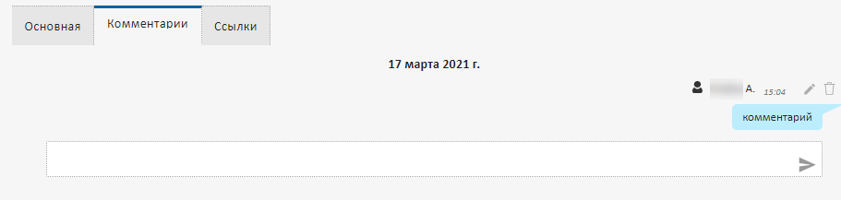
Рисунок 11 Вкладка "Комментарии"

Вкладка «Ссылки»
Данная вкладка используется для установления связи между документами в Системе. Перейдите на вкладку «Ссылки» и нажмите кнопку «+» в крайнем правом краю (Рисунок 12).
Рисунок 12 Вкладка "Ссылки"
Иконка кнопки повернется и примет вид «Х»; слева от кнопки отобразится контекстное меню для добавления ссылок на документы (уголок) и файлов (скрепка) – см. Рисунок 13.
Рисунок 13 Контекстное меню добавления ссылок на документы и файлов
Выберите добавление ссылки на документ – Система отобразит форму поиска документа: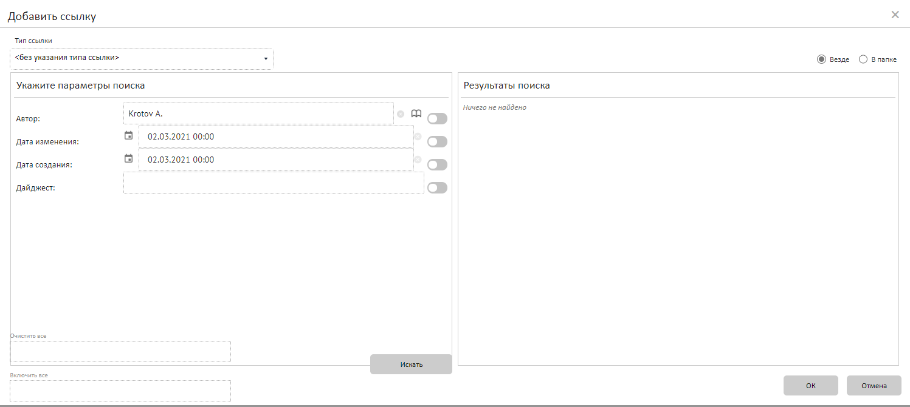
Рисунок 14 Форма поиска документа для установки связи с открытой карточкой
Используйте атрибуты формы для поиска требуемого документа. Также выберите требуемый вид ссылки в поле «Тип ссылки» (Рисунок 15). В зависимости от выбранного типа ссылки в выбранном документе будет добавлена ответная ссылка (например, при выборе типа ссылки «В ответ на» для исходящего документа в выбранном входящем документе автоматически будет добавлена ссылка на исходящий документ типа «Ответ»).
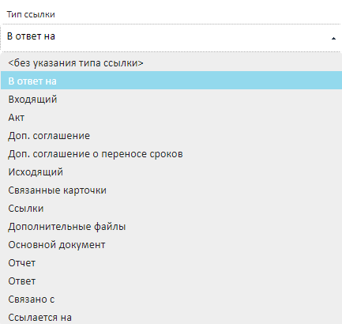
Рисунок 15 Типы ссылок на документы

Вкладка «Задания»
Данная вкладка позволяет увидеть список заданий, созданных по документу (Рисунок 16) – как назначенных, так уже и завершенных.
В Системе реализована цветовая индикация статусов заданий:
- синяя иконка – задание не начато;
- серая – задание отозвано;
- зеленая – задание завершено и т.д.
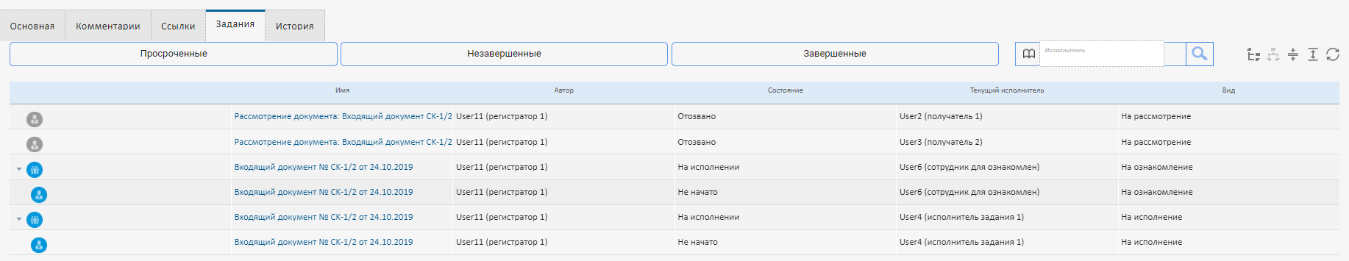
Рисунок 16 Перечень заданий по документу
В заголовке списка заданий представлены кнопки для быстрого отбора заданий по статусу или поиска по исполнителю (Рисунок 17):
- просроченные (отбор выбран на скриншоте);
- незавершенные;
- завершенные;
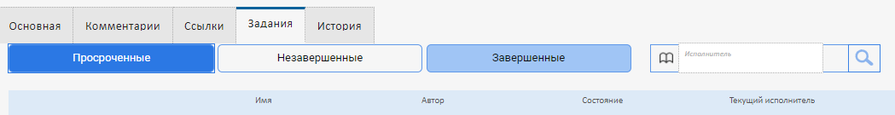
Рисунок 17 Кнопки для отбора заданий

Вкладка «История»
На этой вкладке представлены все операции, выполнявшиеся с документов, в том числе – открытие самой карточки и связанных файлов, а также все изменения атрибутов.
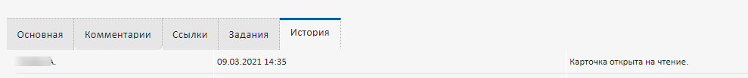
Рисунок 19 История операций, выполненных с карточкой документа

Создание документа из шаблона
В основном окне создания предусмотрена закладка «Выбрать шаблон» - при переключении на нее Система предлагает выбрать из предварительно настроенных шаблонов документов (Рисунок 20).
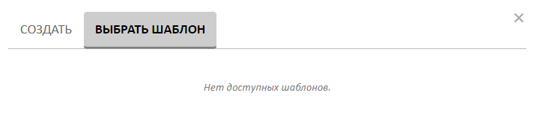
Рисунок 20 Выбор шаблона документа

Создание исходящего в ответ на входящий документ
В системе предусмотрена возможность создания исходящего документа в ответ на зарегистрированный входящий (Рисунок 21).
Рисунок 21 Кнопка создания исходящего в ответ на входящий документ
После нажатия кнопки «Создать исходящий» Система откроет форму Исходящего документа со следующими предварительно заполненными полями:
- в таблице «Получатели» поле «Организация» заполняется записью контрагента из поля «Контрагент» входящего документа;
- поле «Контактное лицо» таблицы «Получатели» заполняется значением поля «Отправитель» входящего документа
- поля «Телефон» и «E-mail» заполняются данными из карточки контрагента в поле «Организация»;
- «Проектный номер» также формируется автоматически.
Система автоматически добавляет пару ссылок в связанные документы: «В ответ на» - в исходящий документ со ссылкой на входящий; «Ответ» - во входящий документ со ссылкой на создаваемый исходящий документ.
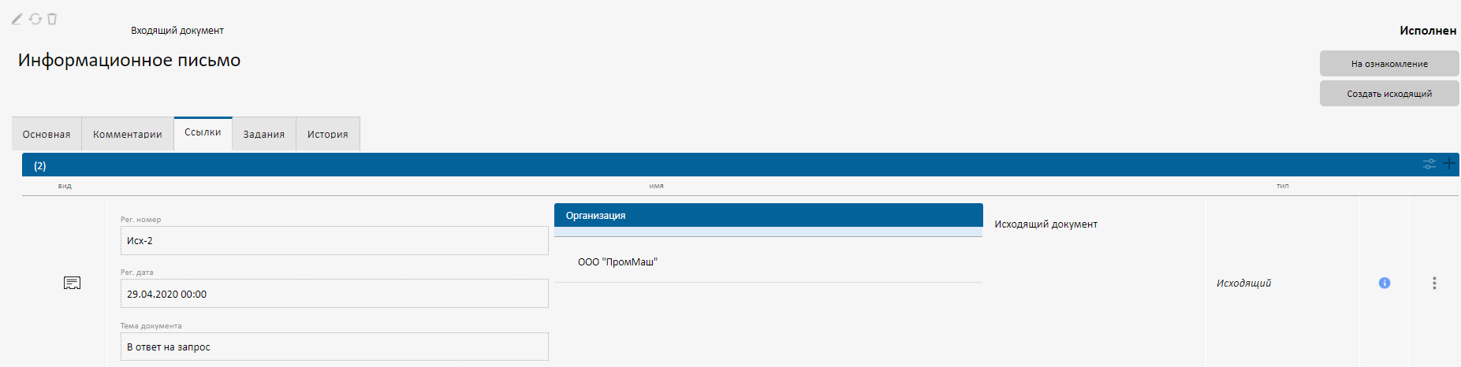
Рисунок 22 Автоматически сформированная ссылка «Ответ» во входящем документе
После заполнения остальных необходимых данных карточки нажмите кнопку «Сохранить» для ее сохранения.

Отменить или изменить документом
В документе ОРД предусмотрены кнопки «Отменить документом» и «Изменить документом».
При нажатии на любую из этих кнопок Система откроет форму нового документа ОРД с полями «Тема» и «Тип ОРД», заполненными из оригинального документа. Также в карточке нового документа будет автоматически заполнено поле «Проектный номер», а также в оба связанных документа будут добавлены пара ссылок – в зависимости от операции либо «Отменен – Отменяет действие», либо «Изменен – Изменяет действие».

Операции с файлами

Работа с версиями файлов
В СЭД контроль правок файлов реализован через версионность: любое изменение в уже добавленном в карточку файле создает новую версию файла в карточке вместо простой перезаписи. Таким образом Система предоставляет возможность работать с исходной, промежуточными и конечной версиями файла.
Добавленному в карточку документа файлу назначается 1-ый номер версии:
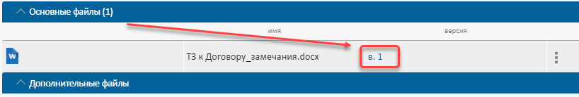
Рисунок 33 Добавленный в карточку файл с номером версии 1.
После внесения изменений во вложенный файл номер версии увеличивается на 1; после клика на номер версии Система развернет список версий с указанием автора (1) и даты создания версии (2):
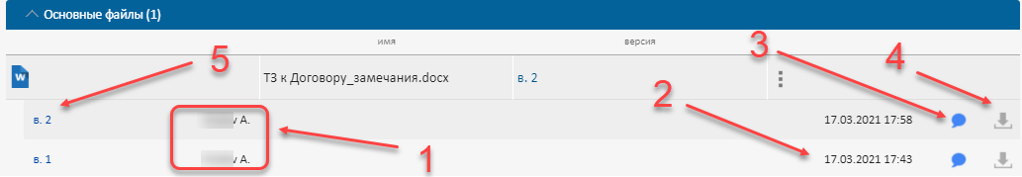
Рисунок 34 Интерфейс управления версиями
Система позволяет добавить или изменить комментарий к версии с помощью иконки сообщения (3, Рисунок 33); сохранить выбранную версию на диск (4) или открыть в режиме предпросмотра (5, Рисунок 34)
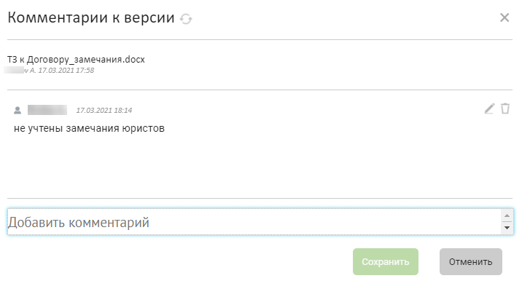
Рисунок 35 Форма ввода или изменения комментария к версии файла
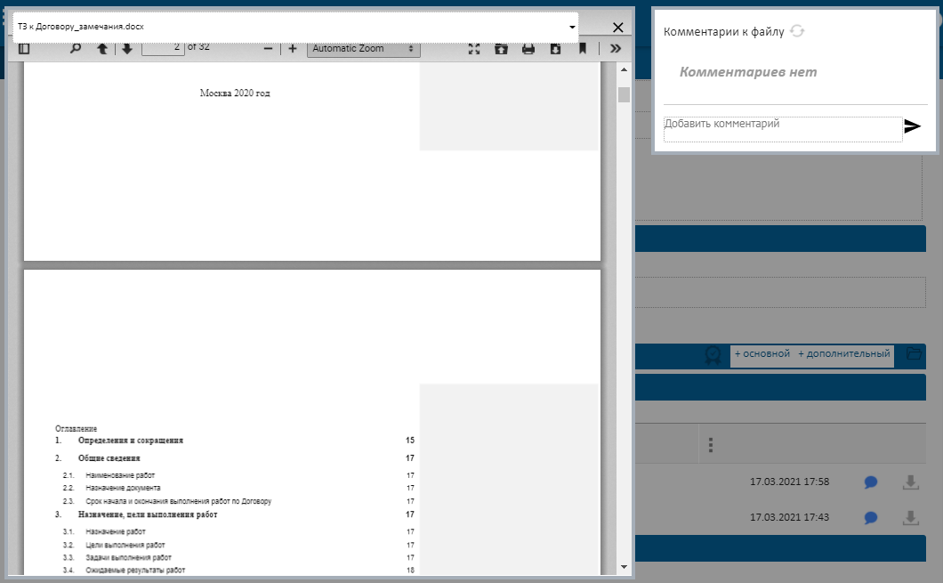
Рисунок 36 Окно предварительного просмотра выбранной версии документа

Редактирование приложенных файлов
Для работы с приложенным файлом следует нажать кнопку вызова контекстного меню «» (Рисунок 35) и выбрать подходящий вариант:
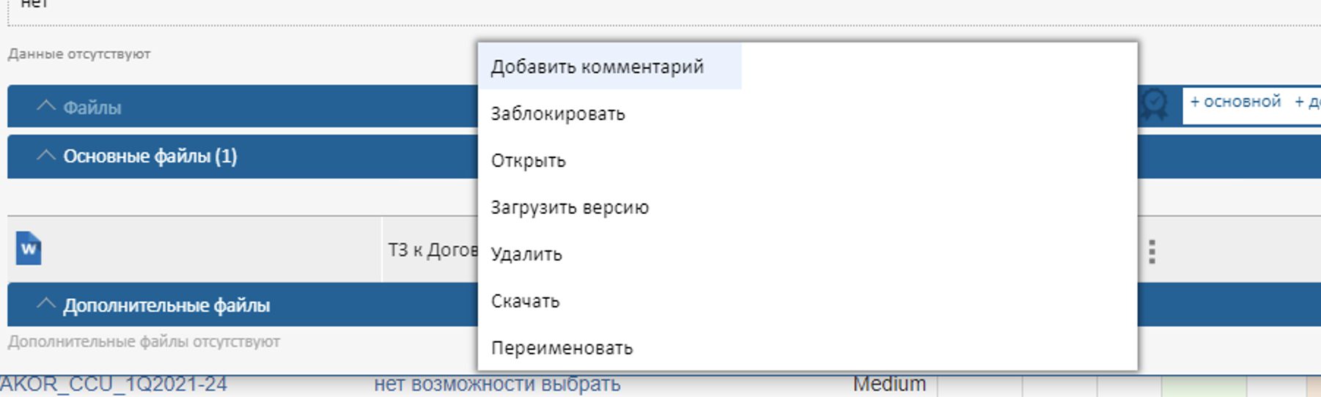
Рисунок 37 Операции с файлом, доступные в контекстном меню
- «Добавить комментарий» – добавить комментарий к текущей версии файла;
- «Заблокировать» – запретить внесение изменений в документ другим пользователям до снятия блокировки; после установки блокировки заблокированный файл выделяется цветом (Рисунок 36);
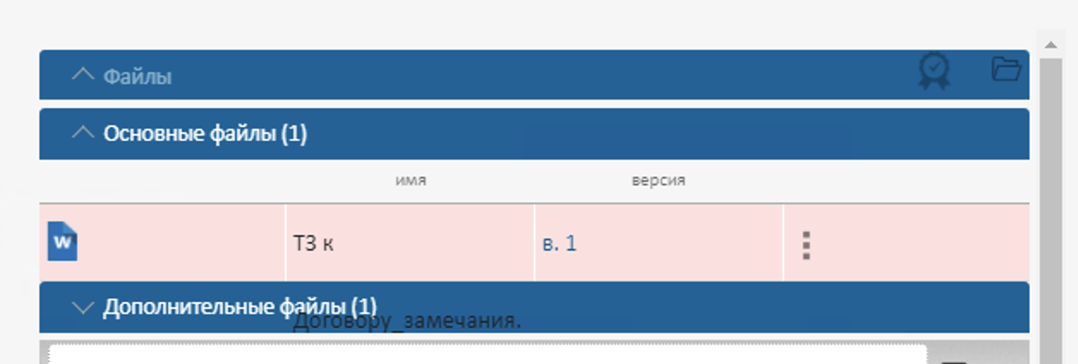
Рисунок 38 Цветовая индикация заблокированного файла
- «Открыть» – открыть файл для редактирования в соответствующем приложении, установленном на компьютере;
- «Загрузить версию» – загрузить новую версию файла из файловой системы (компьютера пользователя);
- «Удалить» – удалить файл из документа;
- «Скачать» – сохранить текущую версию файла в файловой системе (на ПК пользователя);
- «Переименовать» – изменить имя файла;
- «Разблокировать» – вернуть с блокировки ранее заблокированный файл (операция доступна только для заблокированных файлов, Рисунок 37).
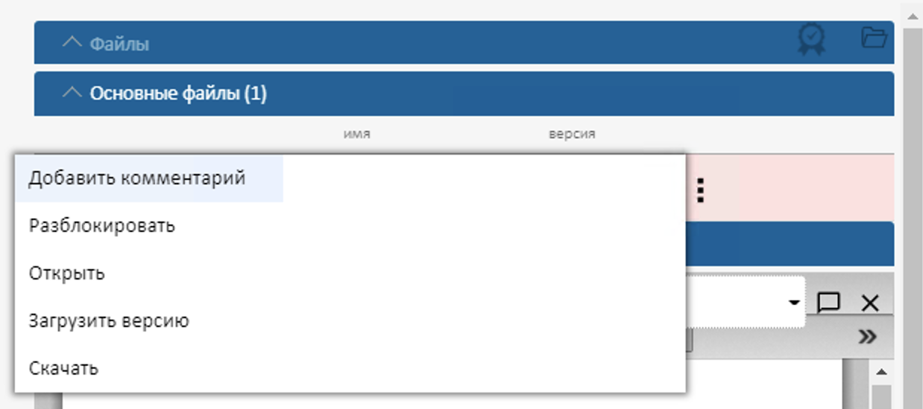
Рисунок 39 Операции, доступные для заблокированного файла

Общие операции с документами

Регистрация документа без согласования
В случае, если документ был ранее согласован/подписан и зарегистрирован в документарной форме, его можно внести в СЭД для добавления связи с другими документами, существующими в СЭД, а также для учета в Журнале регистрации. Для этого выполните следующие действия:
- подготовьте карточку соответствующего документа в СЭД (раздел 4);
- приложите скан-копию подписанного документа;
- выдайте регистрационный номер документу (измените вручную при необходимости на номер, соответствующий оригиналу).
При регистрации документа без согласования помимо заполнения обязательных атрибутов Система проверяет наличие приложенной скан-копии документа, заполнение постоянного регистрационного номера и даты регистрации.
После регистрации без отправки по маршруту задания в системе не формируются, документ немедленно переводится в действующий статус.

Задания по документу
В карточке документа предусмотрены кнопки «На исполнение» и «На ознакомление» для направления поручений и заданий на ознакомление по документу.

Поручение по документу
Нажмите кнопку «На исполнение» в карточке документа для открытия формы нового группового поручения (см. 8.1), заполните необходимыми данными и отправьте на исполнение.

Задание на ознакомление
На любом этапе, кроме «Подготовка» и «Отменен», нажмите на кнопку «На ознакомление» и в открывшемся окне нового задания заполните следующие поля:

Работа с заданиями

Групповое поручение

Подготовка группового поручения
В системе предусмотрено создание групповых поручений по документам (см. 7.2.1), а также инициативных групповых поручений. Для создания инициативного Группового поручения нажмите кнопку «Новая группа заданий» на главном экране СЭД (Рисунок 35).
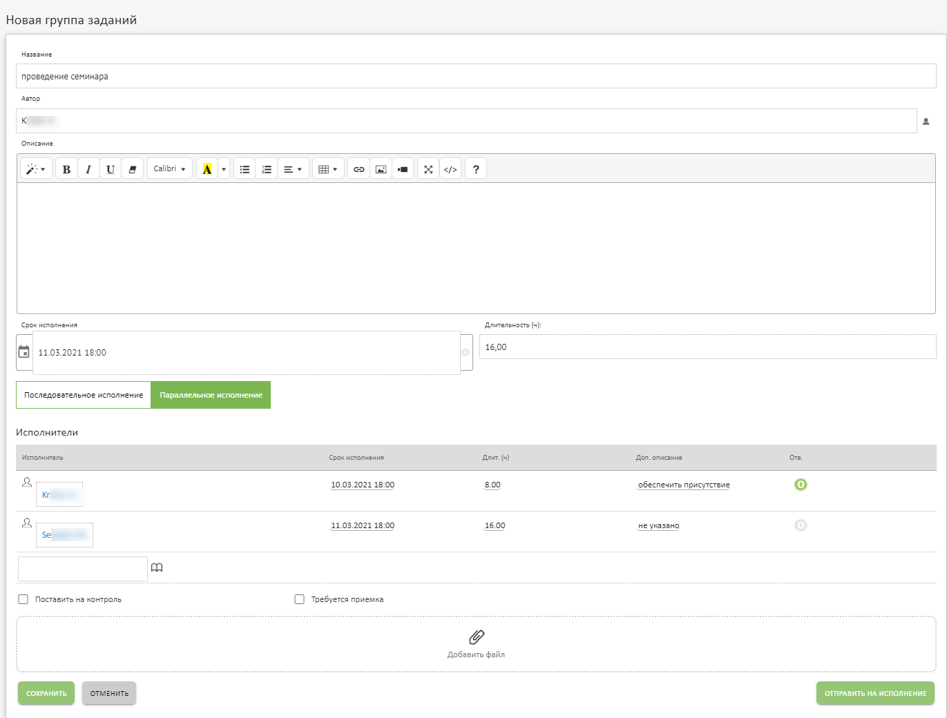
Рисунок 40 Форма нового группового поручения
Заполните тему поручения, его описание, нормативный срок выполнения поручения, а также список исполнителей.
Для каждого исполнителя можно указать собственный нормативный срок выполнения (после указания общего нормативного срока), дополнительный комментарий и признак ответственного исполнителя (один из исполнителей, ответственный за выполнение всего поручения).
Можно также указать необходимость контроля и/или приемки поручения (Рисунок 36).
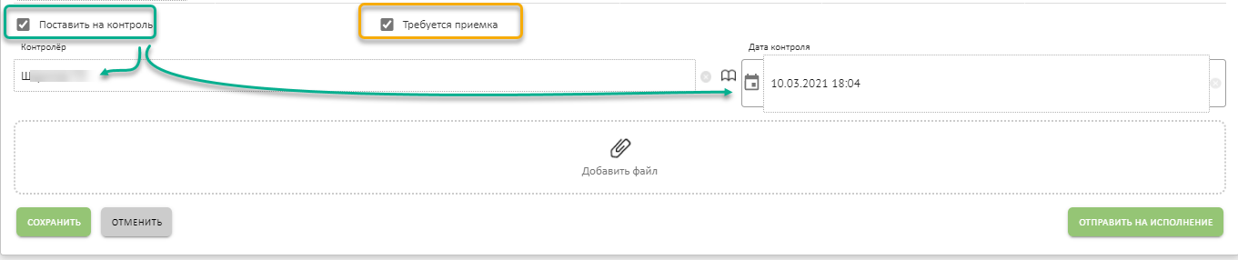
Рисунок 41 Функционал контроля и приемки
В случае указания приемки ответственный исполнитель поручения должен будет подтвердить факт корректного завершения задания путем предоставления отчета, а инициатор поручения имеет возможность вернуть поручение на доработку.
При включении флага «Поставить на контроль» инициатор должен указать контролера – сотрудника, контролирующего выполнения поручения (для этого поручения, поставленные на контроль сотруднику, отображаются в папке «Я – контролер (приемка)»; а также дату контроля, когда контролеру придет напоминание о необходимости проверить статус поручения.
После заполнения полей нажмите кнопку «Отправить на исполнение». Система сформирует отдельное задание на каждого сотрудника, представленного в поле Исполнители.

Отзыв группового поручения
В случае, если при подготовке группового поручения была допущена ошибка или поручение потеряло актуальность, нажмите в карточке группового поручения кнопку «Отозвать» для его отзыва.
Задания группового поручения будут отозваны, а само поручение будет переведено в статус «Отозван». Утративший актуальность поручение останется в данном статусе.
Для возврата неверно оформленного поручения на этап подготовки нажмите «Вернуть на редактирование» (п. 8.1.1).

Задание

Назначение задание
Задание на исполнителя может быть назначено один из следующих способов:
- будучи частью группового поручения (8.1.1);
- при автоматизированном назначении заданий на ознакомление после регистрации ОРД;
- при ручном формировании задания ознакомления по любому документу СЭД (7.2.2).
При получении задания откройте его карточку (а также, при наличии, карточку связанного документа) и ознакомьтесь с ним.

Направление уточнения по поручению
Вы можете направить уточнение автору поручения, если детали задания неясны или вы считаете его направленным ошибочно. Для этого на жмите кнопку «Запрос автору» и введите свой вопрос в поле «Комментарий».

Обработка уточнения по поручению
Вы получите задание на исполнение с текстом уточнения от Исполнителя и следующими вариантами завершения:
- снять задание с исполнения (задание данного Исполнителя будет отменено);
- предоставить пояснение по заданию на вкладе «Комментарии» и/или изменить плановый срок выполнения задания, после чего вернуть его в работу, нажав кнопку «Отправить».

Создание подчиненного группового поручения
Вы можете создать по своему заданию подчиненное групповое поручение, нажав кнопку «Подчиненное поручение». В подчиненном групповом поручении (8.1.1) следующие поля будут заполнены из родительского группового поручения:
- Название;
- Срок исполнения (с возможностью изменения в пределах от текущей даты до плановой даты родительского поручения);
- Важность;
- Содержание;
- На контроле;
- На приемку.
После отправки дочернего поручения вы можете завершить свое задание либо ожидать завершения дочернего поручения.

Завершение задания на исполнение
Для завершения задания заполните текстовый отчет о задании (обязательно), приложите файл отчета или ссылку на карточку в Системе (опционально) и нажмите кнопку «Завершить».
Если по заданию было завершено дочернее групповое поручение, вы можете перенести отчеты о выполнении заданий подчиненного поручения в свое задание кнопкой «Перенести отчеты подчиненных». Система перенесет в карточку вашего задания текстовый отчет, а также файлы и карточки отчетов из всех завершенных заданий подчиненного поручения.
Если в групповом поручении был установлен флаг «Требуется приемка», Система направляет Контролеру и/или Ответственному исполнителю задание на приемку результатов выполнения.

Приемка результатов задания на исполнение
При получении задания на приемку результатов откройте исходное задание и ознакомьтесь с отчетом и приложенными файлами.
Для подтверждения результатов выполнения жмите кнопку «Принять». В случае несогласия с фактом выполнения задания нажмите кнопку «На доработку» и укажите причины возврата на доработку в комментарии. Введенный комментарий отражается на вкладке «Комментарии» карточки задания. Возвращенное на доработку задание повторно назначается на Исполнителя (8.1.1)

Функция доступна при соблюдении следующих условий: - функция активирована при настройке Web-клиента; - пользователь работает на персональном компьютере с операционной системой Windows; - установлена и запущена программа «DVWebTool»; - на компьютере зарегистрирован совместимый сканер (любой WIA или TWAIN-сканер).

